

芋泥YUNI宠物交流分享平台

所属赛道：
项目类别：互联网+电子商务
负责人：
公司名称：上海**宠物有限责任公司
学校：上海理工大学

目录：
第一章 执行总结 3
1.1公司概述 3
1.2 市场分析 3
1.3 技术与服务 5
1.4投资与财务预计 8
1.5团队概述 8
第二章 项目背景 9
2.1社会现状 9
2.2市场背景 10
2.3政策背景 11
第三章 产品与技术分析 14
3.1平台体系 14
3.2平台技术 15
3.3平台功能板块 17
3.4产品主要功能界面介绍 18
3.5生产经营计划 32
第四章 市场分析 32
4.1宠物产业链现状分析 32
4.2目标客户分析 35
5.1商业模式 37
5.2 推广模式 37
5.3 盈利模式 38
5.4营销计划 39
第六章 管理体系 42
6.1组织结构 42
6.2部门职责 42
6.3个人绩效考核制度 43
第七章 财务分析与预测 44
7.1财务分析报告 44
7.2财务报表预测 46
第八章 风险分析及对策 49
8.1管理风险 49
8.2市场风险 49
8.3技术风险 49
8.4财务风险 50
8.5政策危险 50
8.6法律危险 50
第九章 退出机制 51

第一章 执行总结

1.1公司概述

1.2 市场分析

1.2.1 市场定位

1.2.2 用户画像

1.2.3 市场背景

1.2.4 行业内竞争分析
1.宠物生活类APP
2.宠物电商类APP

1.3 技术与服务

1.3.1 产品简介

1.3.2 功能概述
“芋泥YUNI”线上部分主要分为四大模块——互动平台、个性服务、线上交易和平台客服。

图1.1 芋泥YUNI产品框架图
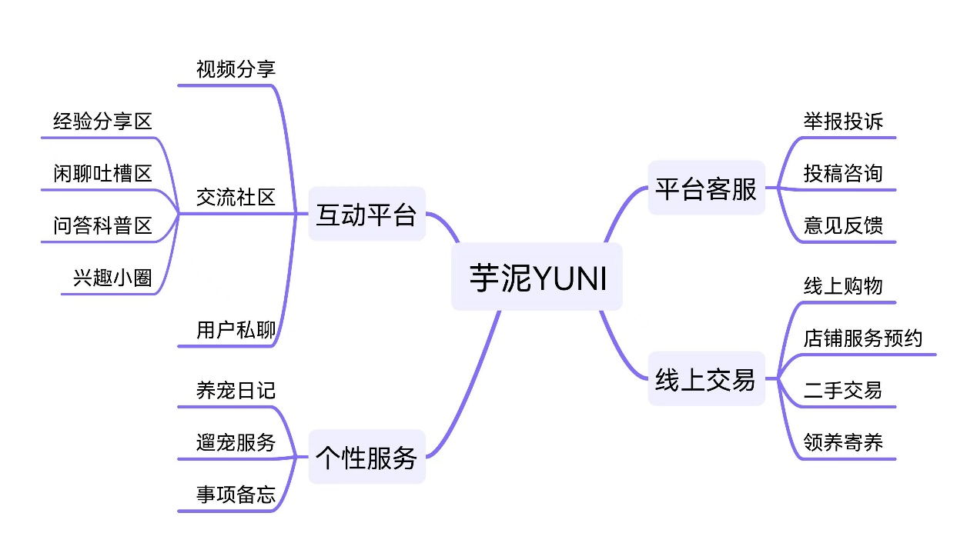

1.互动平台
互动平台是“芋泥YUNI”的核心功能。用户间的互动模式有三种——一对
2.个性服务
3.线上交易
4.平台客服

1.3.3 服务内容

1.4投资与财务预计

1.5团队概述

第二章 项目背景

2.1社会现状

2.2市场背景
图2.1 2016-2021年中国短视频市场规模统计情况
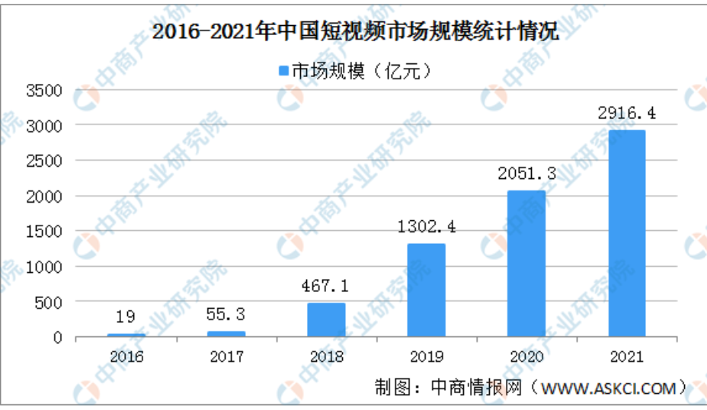

图2.2 截至2021年8月国家层面有关社交电商行业的政策重点内容解读
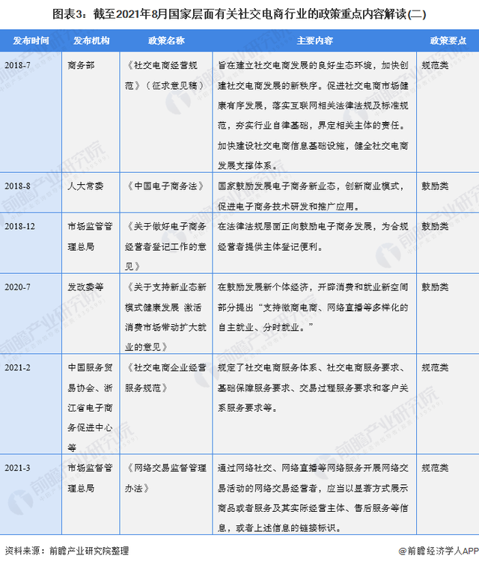
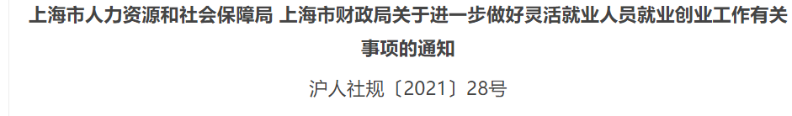

第三章 产品与技术分析

3.1平台体系

3.1.1平台名称及logo
图3.1 平台logo


3.1.2平台产品描述
“
图3.2 芋泥YUNI产品框架图
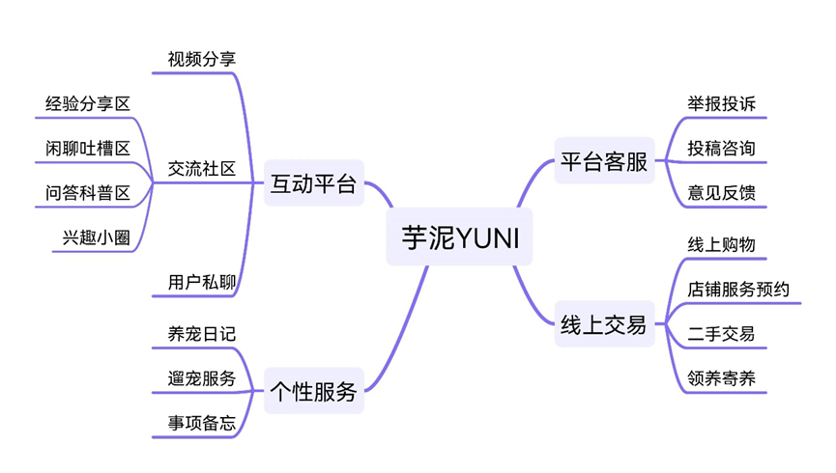

3.2平台技术

3.2.1 微信小程序的开发
图3.4 传统APP与微信小程序使用流程对比图
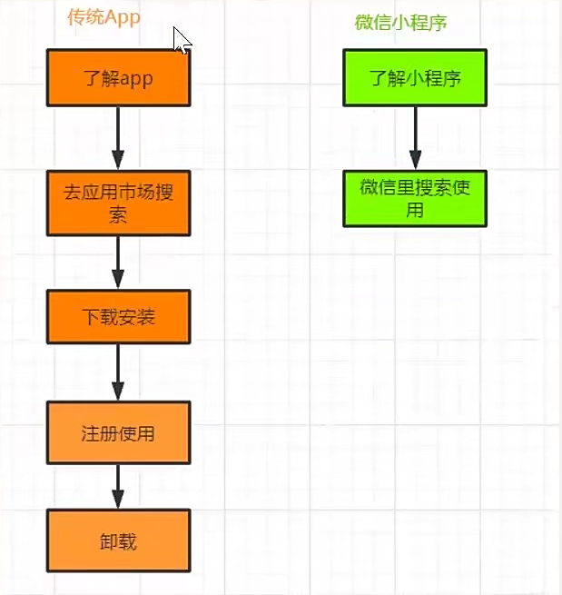

3.2.2小程序开发的结构组成

3.3平台功能板块

3.3.1互动平台
互动平台是“芋泥YUNI”的核心功能。用户间的互动模式有三种——一对一互动，一对多互动和多对多互动。一对一互动主要是通过私信功能来实现，用

3.3.2个性服务
个性服务功能注重用户与宠物的日常生活记录。个性服务功能具体分为以下三个部分：养宠日记，遛宠记录和事项备忘。养宠日记让宠物主人们有机会记录

3.3.3线上交易
线上交易功能注重用户购买宠物用品及获得宠物服务的需求。我们与合规的供货商和合法经营的宠物医院，宠物机构，社会救助组织等进行深度合作。在购买宠物用品方面提供直接购买宠物粮食，玩具，生活用品等商品或出售个人的闲置物品及购买其他用户出售的二手商品。在提供宠物服务方面设置了线上问诊、疫苗预约、宠物美容预约、临时寄养等服务及领养信息的发布与获取。

3.3.4平台客服
平台客服功能是我们运营方与用户交流沟通的渠道。用户可在此功能下进行投稿咨询，举报投诉和意见反馈。为了确保信息的精确性，我们对交流社区内容进行了细致分区，用户如果对自己所分享的内容所属分区并不明确，可以通过投稿咨询功能进行咨询。用户也可通过举报投诉功能投诉其发现的违法违规内容，经我们运营方审核后做出相应处理。意见反馈功能是用户向我们运营方反馈当前使用过程中存在的问题或改进的意见，我们会及时进行选择性采纳，不断升级我们的产品，优化用户的使用体验。

3.4产品主要功能界面介绍
1.登录界面
例图 | 说明
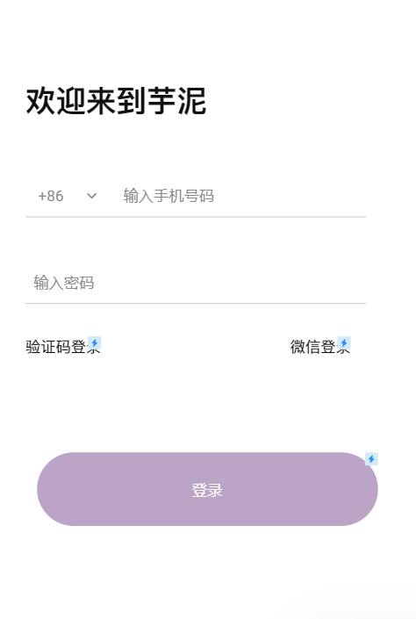 | 进入引导页，点击跳过后，进入登录页面，选择验证码登录或用微信登录。

2.分享区界面
例图 | 说明
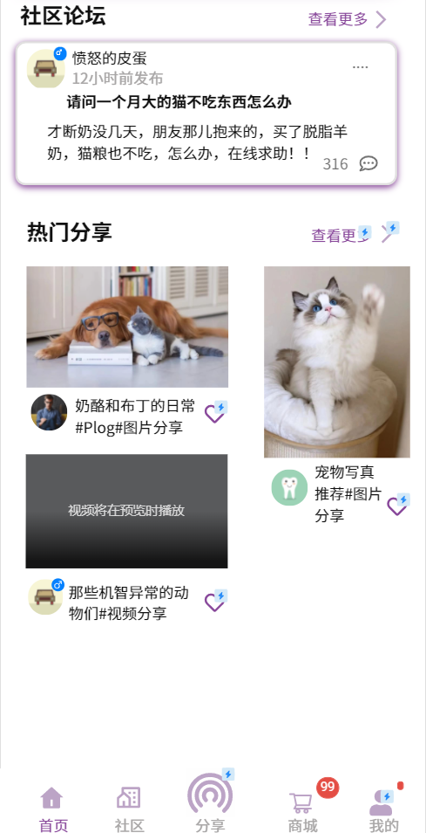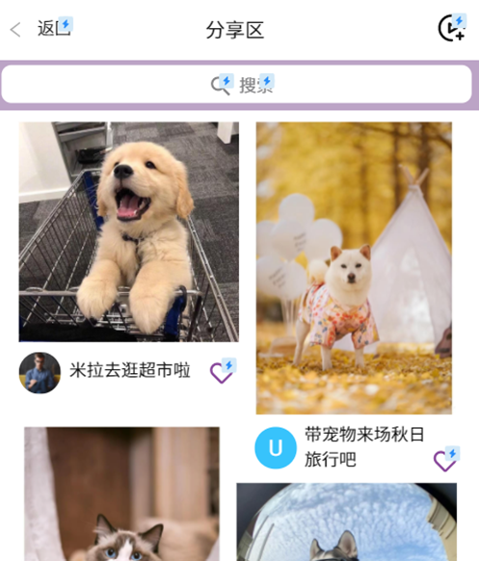  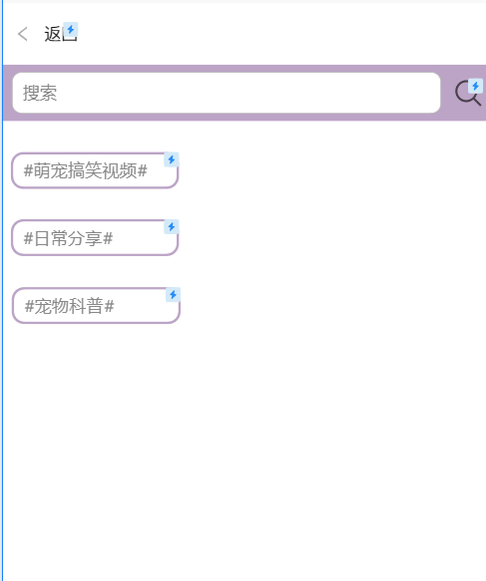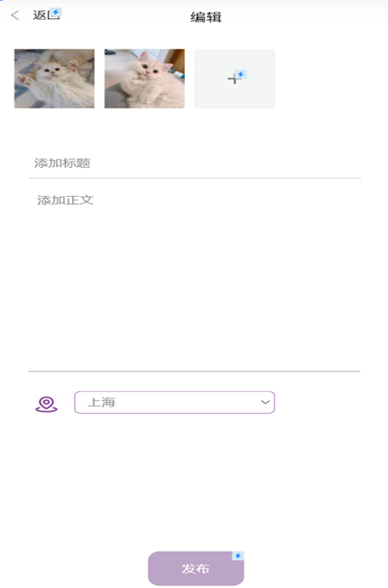 | 1.查看更多和分享区按钮均可直接进入分享区。  首页热门分享区发布内容和分享区内容均可直接点赞。  2. 点击右上角图标进入拍摄页面，点击圆形按钮进行拍摄，可选择添加音乐，切换摄像头，添加贴纸道具。右下角点击本地进入相册，左上角点击×返回分享。  3. 搜索页面：搜索框输入搜索内容，输入完毕点击左边图标完成搜索。下方为快捷搜索框，点击可直接完成搜索。  4.编辑页面  添加标题和正文（图片描述），添加所在地址，点击发布跳转至分享区页面刷新，点击返回或+，返回相册继续选择。

补充说明：
1.本地相册上传图片上限为9张，下限为一张，视频上传只能为一个。
2.返回分享区刷新，所发布内容显示为第一条。

3.5生产经营计划
成长期：2022年9月-2023年8月
维持平台15-25万日活，（根据是否为会员将用户分为两级）
普通用户60%-70%
会员用户30%-40%（其中月度会员50%，季度会员30%，年度会员20%）
电商业务：每月销售额维持在600万元-750万元

第四章 市场分析

4.1宠物产业链现状分析
图4.1宠物行业产业链
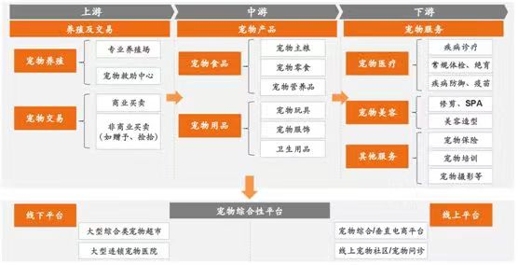

4.1.1.产业链上游：活体养殖和交易

4.1.2.产业链中游：宠物产品
图4.2 中国各宠物细分行业市场份额比例
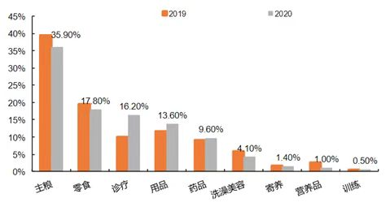

4.1.3.产业链下游：宠物服务

4.2目标客户分析

4.2.1用户画像
根据我们前期发放的问卷调查收集到的数据，同时结合2021年宠物行业白皮书中统计到的数据分析显示——尽管经历2020年疫情较为严重的影响，整个宠物行业的目标消费群体逐渐向“学历高、收入高、年龄低、宠龄低”方向转型。同时，我们也可以清楚地发现，对于现在的消费者来说，宠物在生活中的角色更多的是“陪伴者”，充当着宠物主的亲人与朋友这样的角色。因此，争对这样的发展趋势，我们提出了“芋泥”这个产品项目。
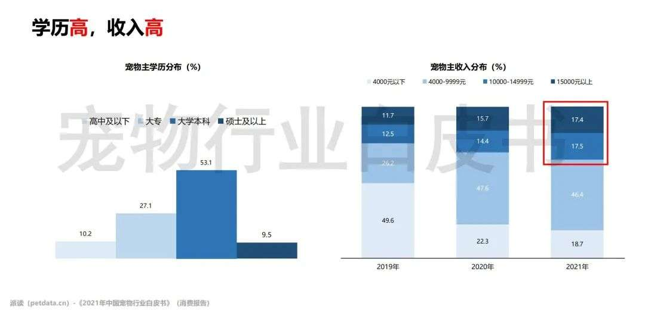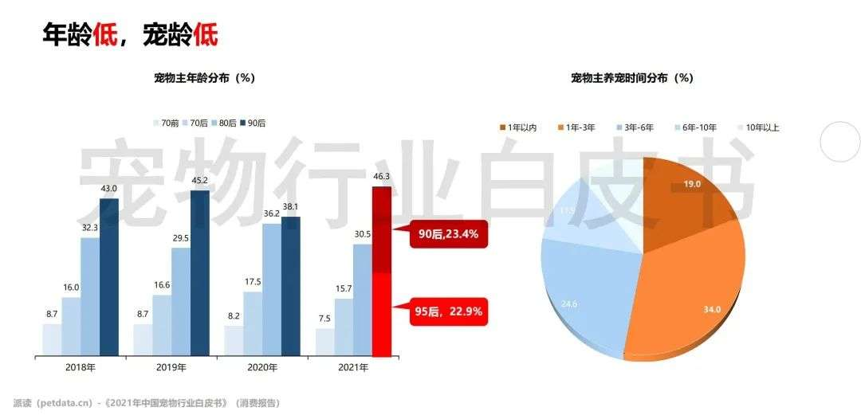
“

4.2.2总结
我们产品的主要用户是在校大学生、宠物主、动物爱好者、兽医以及宠物门店经营者，主要的消费者是宠物主及流浪动物救助组织，针对宠物主需要提供电商、咨询、美容等多方面的服务，并使兽医等用户成为收益者；针对流浪动物救助组织则主要提供信息推广，宠物日常用品的批量购买等服务，尽量多元化满足不同用户的不同需求。

第五章 商业模式

5.1商业模式
目前，互联网宠物服务有三种典型的商业模式：宠物电商模式、宠物社区模式、宠物O2O模式。不同企业采取方式不一样，有的采取单一模式，也有的采取复合模式（采取两种或两种以上的模式，比如电商+社区，社区+O2O等）。另外，还包括宠物医疗（主要是在线问诊，以京东健康宠物医院为例）、智能硬件、宠物咨询平台，宠物门店管理系统。

5.2 推广模式

5.2.1 LOGO设计理念

5.2.2 推广阶段

5.3 盈利模式

5.3.1 定价策略

5.3.2 渠道策略

5.3.3 产品策略

5.3.4 推广策略

5.4营销计划

5.4.1营销团队建设规划

5.4.2营销渠道的选择和营销网络的构建
“百搭创意茶漏”项目通过多元营销渠道进行市场营销，可分为线上和线下两个板块。
线上板块：该产品可通过多个热门网络商品交易平台进行销售，亦可采取现如今热门的直播带货平台进行营销。
 |  |  | 
线下板块：该产品主要核心竞争力在于外观造型的创新，可与现流行的各大热门IP合作，推出联名款，在其线下门店销售；或可与茶业、杯具商家合作，配套销售。

第六章 管理体系

6.1组织结构

6.2部门职责

6.3个人绩效考核制度

第七章 财务分析与预测

7.1财务分析报告

7.1.1前期资金需求

7.1.2平台的前期收益
营收项目 | 收费标准
广告收入 | 宠物用品商家利用本平台打广告做宣传按照1000元/月的标准缴费。
产品推广收入 | 商品上线帮助商家推广产品，按照200元/篇的价格撰写推文。
用户咨询收入 | 用户若有宠物相关问题咨询本平台入驻专家和医生，需缴纳10元/次的咨询费。
手续费收入 | 若客户需开通商城购买东西，需缴纳0.1%的手续费。
会员费收入 | 若客户想要享受更高端的服务需要缴纳20元/月的会员费。

7.1.3筹资计划

7.2财务报表预测
未来4年收入分析 （单位：元）
- 预计资产负债表 （单位：元）
项目 | 第一年 | 第二年 | 第三年 | 第四年
流动资产
货币资金 | 192,003 | 31,767,520 | 331,908,800 | 503,817,600
应收账款 | 48,000 | 7,941,880 | 82,977,200 | 125,954,400
流动资产合计 | 240,004 | 39,709,400 | 414,886,000 | 629,772,000
非流动资产
无形资产 | 1,000 | 10,000 | 20,000 | 50,000
非流动资产合计 | 1,000 | 10,000 | 20,000 | 50,000
资产合计 | 241,004 | 39,719,400 | 414,906,000 | 629,822,000
流动负债
短期借款 | 3,000 | 200,000 | 2,000,000 | 2,000,000
应付账款 | - | 100,000 | 1,000,000 | 2,000,000
流动负债合计 | 3,000 | 300,000 | 3,000,000 | 4,000,000
非流动负债 | - | 300,000 | 3,000,000 | 3,000,000
负债总计 | 3,000 | 600,000 | 6,000,000 | 7,000,000
所有者权益 | 238,004 | 39,119,400 | 408,906,000 | 622,822,000
实收资本 | 3000 | 500,000 | 5,000,000 | 5,000,000
盈余公积 | 24,314 | 4,848,036 | 50,679,862 | 77,114,873
未分配利润 | 137,785 | 21,145,946 | 240,758,686 | 574,923,141

- 预计利润表 （单位：元）
- 预计现金流量表 （单位：元）
项目 | 第一年 | 第二年 | 第三年 | 第四年
一、经营活动所产生的的现金流量
销售商品、提供劳务收到的现金 | 240,004 | 39,709,400 | 414,886,000 | 629,772,000
现金流入小计 | 240,004 | 39,709,400 | 414,886,000 | 629,772,000
购买商品、接受劳务支付的现金 | 19,300 | 450,000 | 4,900,000 | 6,000,000
支付员工工资 | 18,000 | 24,000 | 30,000 | 36,000
支付所得税 | 28,605 | 5,703,572 | 59,623,368 | 90,723,381
现金流出小计 | 65,905 | 6,177,572 | 64,553,368 | 96,759,381
经营活动产生的现金流净额 | 174,099 | 33,531,828 | 350,332,632 | 533,012,619
二、筹资活动产生的现金流净额
吸收权益性投资 | - | 300,000 | 3,000,000 | 3,000,000
借款收到的现金 | 3,000 | 200,000 | 2,000,000 | 2,000,000
筹资活动现金流量净额 | 3,000 | 500,000 | 5,000,000 | 5,000,000

第八章 风险分析及对策

8.1管理风险
- 风险：
此项目的股权结构和公司治理结构还不健全，没有股权结构的相关规定，公司治理结构中也缺乏关于员工工资等的规定
- 对策：
随着项目的推进和发展，股权结构及董事会结构等相应问题将会随着项目战略定位的逐步清晰而逐步完善，当下的治理结构可保障项目的稳定开展，决策效率也较高。

8.2市场风险

8.3技术风险

8.4财务风险

8.5政策危险
由于目前国内就业形势严峻，高校毕业生就业压力逐渐增大，国家出台了很多相应的激励政策鼓励大学生自主创业以及相应的人才引进政策。依据不同城市不同地区有不同的具体政策，但主要包括以下几个方面。1）注册公司过程中的行政收费减免2）办公场所租房补贴3）用工补贴4）参加创业大赛，对于一部分企业提供大学生创业资金无偿资助或贴息贷款5）社保补贴。故不存在政策风险。

8.6法律危险

第九章 退出机制
- 公开上市（IPO）退出
风险投资者通过风险企业股份的公开上市，将拥有的私人权益转换成为公共股权，通过风险企业挂牌上市使风险资本增值并退出。
- 回购
若项目经营一段时间后有一定的资金实力后，企业经营者或所有者从直投机构回购股份使得风险机构退出。
- 破产清算
对于已确认项目失败的创业资本应尽早采用清算方式退回以尽可能多地收回残留资本，虽然是种不得已的方式但尚能收回部分投资。
- 并购
公司发展到一定阶段之后可以通过别的企业兼并或回购风险企业，从而影响和控制其他企业的经营管理，也推动企业价值持续快速提升，将并购双方对价合并，投资机构股份被稀释之后继续持有或者直接退出从而兑现投资收益。

《2021年中国短视频市场回顾及2022年发展前景预测》

